

Toma de Conocimiento Reglamento de Prácticas Pedagógicas

En virtud de lo establecido en el artículo 57 del *Reglamento de Prácticas Pedagógicas de la Facultad de Educación,* se deja constancia en el presente instrumento, la toma de conocimiento del cuerpo normativo que rige el proceso de prácticas pedagógicas de los alumnos de la Facultad de Educación de la Universidad de Las Américas.

**Identificación**

Nombre: Kelly Olivares Rojas..……………………………………………………..….……....

Rut: 20.420.426-8……………………………….………………………………………………

Carrera: Ped. Educación Básica………………………………..……………….….…………

Sede: República………………………………………..…………………………..……………

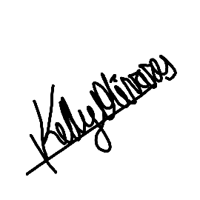Dejo expresa constancia que he sido debidamente informado(a) de las características, obligaciones y restricciones que establece el *Reglamento de Prácticas Pedagógicas* de la Facultad de Educación de la Universidad de Las Américas, para el desarrollo de las asignaturas de práctica.

Firma estudiante de Asignatura de Práctica

Fecha: 03/05/2022

Dirección de Formación Práctica Facultad de Educación Universidad de Las Américas